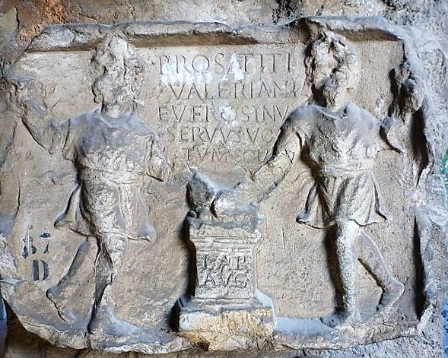

**INVITATION À LA SOUTENANCE**

**D’HABILITATION À DIRIGER**

**LES RECHERCHES**

**de Bassir AMIRI**

le lundi 13 novembre 2017 à 14 heures

La religion des esclaves

à Rome et dans le monde romain

Université SHS (Lille 3).

Domaine universitaire du Pont de Bois.

Maison de la recherche (Bâtiment F).

Salle des colloques (F 044).

Vous êtes cordialement invité au pot qui suivra ;

merci de confirmer votre présence avant le 10 novembre à

[bassir.amiri@univ-fcomte.fr](mailto:bassir.amiri@univ-fcomte.fr)

*Colonia Martia Iulia Valeria Salona Felix*. CIL 3, 1950.

Le jury sera composé de Mesdames et Messieurs :

* Sabine LEFEBVRE, Professeur à l’Université de Bourgogne
* Marie-Thérèse RAEPSAET-CHARLIER, Professeur émérite à l’Université Libre de Bruxelles
* John SCHEID, Professeur émérite au Collège de France
* Nicolas TRAN, Professeur à l’Université de Poitiers
* Françoise VAN HAEPEREN, Professeur à l’Université Catholique de Louvain
* William VAN ANDRINGA, Professeur à l’Université Lille 3 (garant scientifique)

**Plan** Domaine universitaire du Pont de Bois. Maison de la recherche (Bâtiment F).

Campus ouest (en vert sur le plan)